**บทที่ 3**

**เทคโนโลยีที่ใช้ในการศึกษา**

การพัฒนาโครงงานเรื่อง ระบบจองวิทยากรโดยเป็นระบบที่อยู่ในกลุ่มเว็บแอพพลิเคชัน ได้นำเทคโนโลยีมาใช้ในการศึกษา และพัฒนา ดังนี้

* 1. **ซอฟต์แวร์ภาษาและเครื่องมือที่ใช้ในการพัฒนาโครงงาน**
     1. **Visual Studio Code**

Visual Studio คือโปรแกรมที่ใช้ในการสร้างเว็บ มีฟังก์ชันที่ทําให้ผู้ใช้สามารถจัดวางข้อความ รูปภาพ ตาราง ต่างๆ โดยโปรแกรม Visual Studio รองรับการเขียนโปรแกรมหลายภาษา เช่น C++, C#, Java, VB, VB.NET, PHP, PYTHON, GROOVY และภาษาอื่นๆอีกมากมาย ซึ่งภาษาแต่ละภาษาก็มีความสามารถและการใช้งานที่แตกต่างกันออกไป

ซึ่ง Visual Studio Code นั้น เหมาะสำหรับนักพัฒนาโปรแกรมที่ต้องการใช้งานข้ามแพลตฟอร์ม รองรับการใช้งานทั้งบน Windows, macOS และ Linux รองรับทั้งภาษา JavaScript, TypeScript และ Node.js สามารถเชื่อมต่อกับ Git ได้ นำมาใช้งานได้ง่ายไม่ซับซ้อน มีเครื่องมือส่วนขยายต่าง ๆ ให้เลือกใช้อย่างมากมาก ไม่ว่าจะเป็น 1.การเปิดใช้งานภาษาอื่น ๆ ทั้ง ภาษา C++, C#, Java, Python, PHP หรือ Go 2.Themes 3.Debugger 4.Commands เป็นต้น

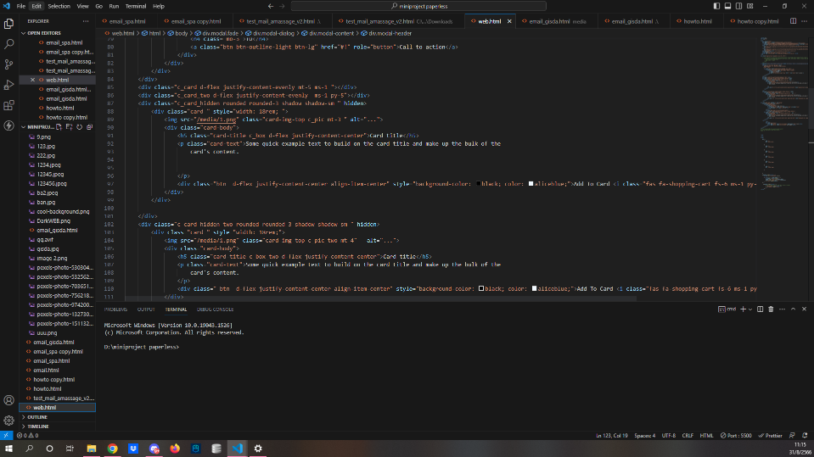

**รูปที่ 3.1** ตัวอย่างของโปรแกรม Visual Studio

* + 1. **Django**

Django เป็นเว็บแอปพลิเคชันฟรามเวิร์คที่ใช้ภาษา Python ที่มีไลบรารีและเครื่องมือที่ช่วยในการสร้างและพัฒนาเว็บแอปพลิเคชันได้อย่างรวดเร็วและมีประสิทธิภาพ ได้รับความนิยมเป็นอย่างมากในวงการนักพัฒนาเว็บเนื่องจากมีคุณสมบัติและข้อได้เปรียบที่น่าสนใจ ดังนี้สะดวกและรวดเร็วในการเริ่มต้น Django มีเทมเพลตและไลบรารีที่ช่วยในการสร้างโครงสร้างพื้นฐานของเว็บแอปพลิเคชันอย่างรวดเร็ว เช่นการจัดการฐานข้อมูล, การจัดการ URL, ระบบผู้ใช้ เป็นต้น

* + 1. **JavaScript**

JavaScript เป็นภาษาโปรแกรมที่นักพัฒนาใช้ในการสร้างหน้าเว็บแบบอินเทอร์แอคทีฟ ตั้งแต่การรีเฟรชฟีดสื่อโซเชียลไปจนถึงการแสดงภาพเคลื่อนไหวและแผนที่แบบอินเทอร์แอคทีฟ ฟังก์ชันของ JavaScript สามารถปรับปรุงประสบการณ์ที่ผู้ใช้จะได้รับจากการใช้งานเว็บไซต์ และในฐานะที่เป็นภาษาในการเขียนสคริปต์ฝั่งไคลเอ็นต์ จึงเป็นหนึ่งในเทคโนโลยีหลักของ World Wide Web ยกตัวอย่างเช่น เมื่อเข้าเว็บแล้วเห็นภาพสไลด์ เมนูดร็อปดาวน์แบบคลิกให้แสดงผล หรือสีองค์ประกอบที่เปลี่ยนแบบไดนามิกบนหน้าเว็บ นั่นคือเอฟเฟกต์ของ JavaScript คุณสมบัติที่ทำให้ JavaScript เป็นที่นิยมอย่างมากคือความสามารถในการเรียกใช้และแสดงผลข้อมูลจาก API ต่างๆ ทำให้เว็บแอปพลิเคชันสามารถอัพเดตข้อมูลแบบเรียลไทม์ได้ JavaScript เป็นภาษาโปรแกรมที่มีความสามารถในการทำงานในหลายบราวเซอร์และแพลตฟอร์ม ทำให้เหมาะสำหรับการพัฒนาแอปพลิเคชันที่มีการเข้าถึงและการใช้งานกว้างขวาง

* + 1. **Python**

Python เป็นภาษาการเขียนโปรแกรมที่ใช้อย่างแพร่หลายในเว็บแอปพลิเคชัน การพัฒนาซอฟต์แวร์ วิทยาศาสตร์ข้อมูล และแมชชีนเลิร์นนิง (ML) นักพัฒนาใช้ Python เนื่องจากมีประสิทธิภาพ เรียนรู้ง่าย และสามารถทำงานบนแพลตฟอร์มต่างๆ ได้มากมาย ทั้งนี้ซอฟต์แวร์ Python สามารถดาวน์โหลดได้ฟรี ผสานการทำงานร่วมกับระบบทุกประเภท และเพิ่มความเร็วในการพัฒนา Python เป็นภาษาโปรแกรมที่อ่านง่ายและใช้คำสั่งที่ใกล้เคียงกับภาษามนุษย์ เช่น การใช้สัญลักษณ์ที่ชัดเจน เช่นช่วงว่างแทนการใช้ปีกกาในการกำหนดบล็อกโค้ด ทำให้ผู้เริ่มต้นสามารถเรียนรู้และเข้าใจได้ง่ายขึ้น สามารถใช้งานได้ในหลายๆ ด้าน เช่น การพัฒนาเว็บแอปพลิเคชัน (Web applications), การวิเคราะห์ข้อมูล (Data analysis), การเขียนสคริปต์ (Scripting), การพัฒนาแอปพลิเคชันเดสก์ท็อป (Desktop applications), การพัฒนาแอปพลิเคชันมือถือ (Mobile applications) และอื่นๆ อีกมากมาย สามารถในการใช้งานร่วมกับไลบรารีและเครื่องมือต่างๆ ที่ช่วยให้การพัฒนางานต่างๆ เป็นไปได้ง่ายมากขึ้น เช่น NumPy และ pandas สำหรับการทำงานกับข้อมูลตารางและคำนวณทางคณิตศาสตร์ และ TensorFlow หรือ PyTorch สำหรับการทำงานด้าน Machine Learning และ Deep Learning มีประสิทธิภาพที่มีคุณภาพสูงในการทำงาน และมีระบบจัดการหน่วยความจำอย่างมีประสิทธิภาพ ทำให้เหมาะสำหรับการพัฒนาและการทดสอบแอปพลิเคชันที่ใช้งานเชิงเสถียร

* + 1. **SQLite**

SQLite เป็นระบบจัดการฐานข้อมูลแบบฝังตัว (embedded database management system) ที่เป็น open-source และเบากระทัดรัด มีความพิเศษในหลายด้านที่ทำให้มีคนใช้งานมากนับพันและมีการนำมาประยุกต์ใช้ในหลายๆ โครงการ นี่คือที่ทำให้ผู้คนเลือกใช้ SQLite ใช้งานได้ทั้งแพลตฟอร์ม SQLite สามารถใช้งานได้ทั้งบนแพลตฟอร์ม Windows, macOS, Linux, iOS, Android เป็นต้น ทำให้เหมาะสำหรับโครงการที่ต้องการให้แอปพลิเคชันทำงานบนแพลตฟอร์มต่างๆ SQLite มีการรองรับสำหรับหลายภาษาโปรแกรม เช่น C, C++, Python, Java, Ruby, Swift เป็นต้น ทำให้คุณสามารถนำมาใช้งานร่วมกับโค้ดได้ง่ายๆ

* + 1. **jQuery**

jQuery เป็นไลบรารี (library) ของ JavaScript ที่ถูกพัฒนาขึ้นเพื่อช่วยในการจัดการและจัดการกับ HTML, CSS, และการเชื่อมต่อกับเซิร์ฟเวอร์อย่างง่ายดายขึ้น ด้วยภาษาที่สั้นและอ่านง่าย ซึ่งสามารถทำให้การเขียน JavaScript และการดำเนินการต่าง ๆ บนหน้าเว็บเพจเป็นไปได้อย่างรวดเร็วและง่ายมากขึ้น นี่คือเหตุผลหลักที่ทำให้คนนับไม่ถ้วนในอดีตเคยนิยมใช้ jQuery

ในส่วนเรื่องการเข้าถึง Element jQuery ช่วยให้ง่ายขึ้นในการเข้าถึงและจัดการกับ HTML elements ในหน้าเว็บเพจ โดยใช้ selectors เช่น $('.element-class') หรือ $('#element-id') ทำให้สามารถดำเนินการกับ element ต่าง ๆ ได้ง่ายและรวดเร็ว การพัฒนาเว็บไซต์ที่มีประสิทธิภาพสูงและใช้งานได้ดีกับอุปกรณ์มือถือและแท็บเล็ตเป็นสิ่งสำคัญในปัจจุบัน ดังนั้นการใช้เทคนิคและเครื่องมือที่เหมาะสมสำหรับการพัฒนา Responsive Web Design อาจทำให้ jQuery ไม่จำเป็นในบางสถานการณ์

* + 1. **Bootstrap**

BootStrap คือ Frontend Framework ยี่ห้อหนึ่งที่ประกอบด้วยภาษา CSS,HTML และ Javascript เป็นชุดคําสั่งที่ถูกพัฒนาขึ้นมาเพื่อกําหนดกรอบหรือ รูปแบบการพัฒนาเว็บไซต์ในส่วนของงาน User Interface ที่ช่วยในการสร้างหน้าเว็บให้ตรงตามแบบที่เราต้องการได้ง่ายขึ้น เพราะ BootStrap มีทั้งระบบ grid ที่ช่วยเรื่องการวาง layout ที่รองรับในรูปแบบresponsive และมี component สําเร็จรูป Bootstrap มีการออกแบบที่รองรับการแสดงผลในหลายขนาดหน้าจอ ทำให้เว็บไซต์และแอปพลิเคชันที่ใช้ Bootstrap สามารถปรับปรุงให้แสดงผลได้อย่างถูกต้องในทุกขนาดของอุปกรณ์ เช่น คอมพิวเตอร์, แท็บเล็ต, มือถือ มาพร้อมกับสไตล์และดีไซน์มาตรฐานที่สวยงาม ช่วยให้นักพัฒนาสามารถสร้างหน้าเว็บที่มีความเป็นมืออาชีพและมีความสวยงามได้อย่างรวดเร็ว มีชุดคลาสและคอมโพเนนต์ที่เตรียมไว้ให้ใช้งาน สามารถนำมาปรับแต่งหรือนำมาใช้เพื่อสร้างองค์ประกอบต่างๆ ได้ เช่น ฟอร์ม, ปุ่ม, แถบนำทาง, และอื่นๆ Bootstrap ได้รับการทดสอบและปรับปรุงเพื่อให้แสดงผลได้ดีในหลายเบราว์เซอร์ที่แตกต่างกัน นั่นหมายความว่าเว็บไซต์และแอปพลิเคชันที่ใช้ Bootstrap สามารถทำงานได้ในหลายแพลตฟอร์ม

* + 1. **Metronic**

Metronic เป็นเทมเพลต (template) สำหรับการพัฒนาเว็บแอปพลิเคชันและหน้าเว็บต่างๆ ที่ได้รับความนิยมมากในชุมชนนักพัฒนาเนื่องจากคุณสมบัติและความสามารถที่มีให้ นี่คือเหตุผลบางประการที่คนเลือกที่จะใช้ Metronic และมาพร้อมกับดีไซน์ที่สวยงามและมีสไตล์มืออาชีพ ช่วยให้นักพัฒนาสามารถสร้างหน้าเว็บที่มีความเป็นมืออาชีพและมีความสวยงามได้อย่างรวดเร็วมีหลากหลายเทมเพลตและคอมโพเนนต์ที่เหมาะสำหรับการพัฒนาเว็บแอปพลิเคชันต่างๆ เช่น เพจแรก (Dashboard), แพนเนลจัดการข้อมูล (Data Management Panel), ฟอร์มและองค์ประกอบต่างๆ เป็นต้น มีการนำเข้าไลบรารีและอินโทเกรชันต่างๆ เช่น jQuery, Bootstrap, Font Awesome เป็นต้น ช่วยให้การพัฒนาเว็บแอปพลิเคชันเป็นไปได้อย่างรวดเร็วและสะดวก Metronic มีการอัปเดตอย่างต่อเนื่องเพื่อรองรับเทคโนโลยีและความต้องการของนักพัฒนา เช่น การสนับสนุนเวอร์ชันใหม่ของ Bootstrap และการแก้ไขปัญหาที่เกิดขึ้น มีชุมชนและการสนับสนุนจากผู้พัฒนาที่สามารถให้คำปรึกษาและแนวทางการใช้งานได้ และที่สำคัญ Metronic มีความเข้ากันได้กับหลายเบราว์เซอร์และสามารถทำงานได้ในหลายแพลตฟอร์ม เช่น เว็บ, มือถือ, และแอปพลิเคชันเดสก์ท็อป

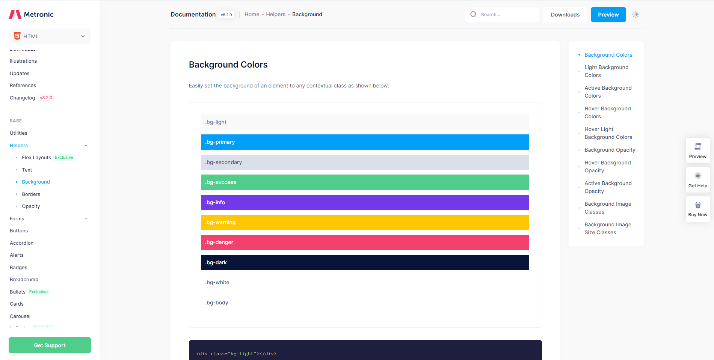

**รูปที่ 3.2** การออกแบบโดยใช้โปรแกรม Metronic เป็นเทมเพลต

* + 1. **Figma**

Figma เป็นเครื่องมือการออกแบบ (design tool) ที่ได้รับความนิยมมากในการสร้างอินเทอร์เฟซและดีไซน์ของแอปพลิเคชัน นี่คือเหตุผลบางประการที่คนเลือกที่จะใช้ Figma เป็นแอปพลิเคชันที่ทำงานบนเว็บและช่วยให้ทีมงานสามารถทำงานร่วมกันในเวลาเดียวกัน นักออกแบบและผู้พัฒนาสามารถทำงานพร้อมกันบนโปรเจกต์เดียว แก้ไขและแสดงผลเนื้อหาได้ทันที และช่วยให้ทีมงานออกแบบและพัฒนาในบริบทเดียวกัน นักออกแบบสามารถสร้างโมเดลของอินเทอร์เฟซและดีไซน์ และนักพัฒนาสามารถดูและแปลงโมเดลเหล่านั้นให้กลายเป็นรหัสที่ทำงานได้ Figma ช่วยให้คุณสามารถแบ่งปันงานดีไซน์และอินเทอร์เฟซให้กับผู้อื่นได้อย่างง่ายดาย โดยสามารถส่งลิงก์หรือทำงานร่วมกันในรูปแบบการแก้ไขและรีวิว และมีเครื่องมือและฟีเจอร์ที่หลากหลายสำหรับการออกแบบ ทำให้สามารถสร้างอินเทอร์เฟซและดีไซน์ที่มีความสวยงามและประสิทธิภาพได้อย่างสร้างสรรค์ มีคอลลาบอเรชันและอินเตอร์แอคทีฟที่ช่วยให้คุณสามารถทำงานไปพร้อมกับทีมงานและผู้เกี่ยวข้องอื่น ๆ แม้ว่าจะอยู่ห่างไกลกัน

เหตุผลหลักที่เลือกที่จะใช้ Figma เพราะเป็นเครื่องมือการออกแบบและพัฒนาอินเทอร์เฟซผู้ใช้ (UI/UX) ที่ได้รับความช่วยในการสร้างโมเครส (Prototyping) เพื่อจำลองการทำงานของแอปพลิเคชันหรือเว็บไซต์ นอกจากนี้ยังช่วยในการทดสอบการใช้งานจริงๆ โดยมีสมาชิกในทีมหรือผู้ใช้งานจริงมาร่วมทดสอบ

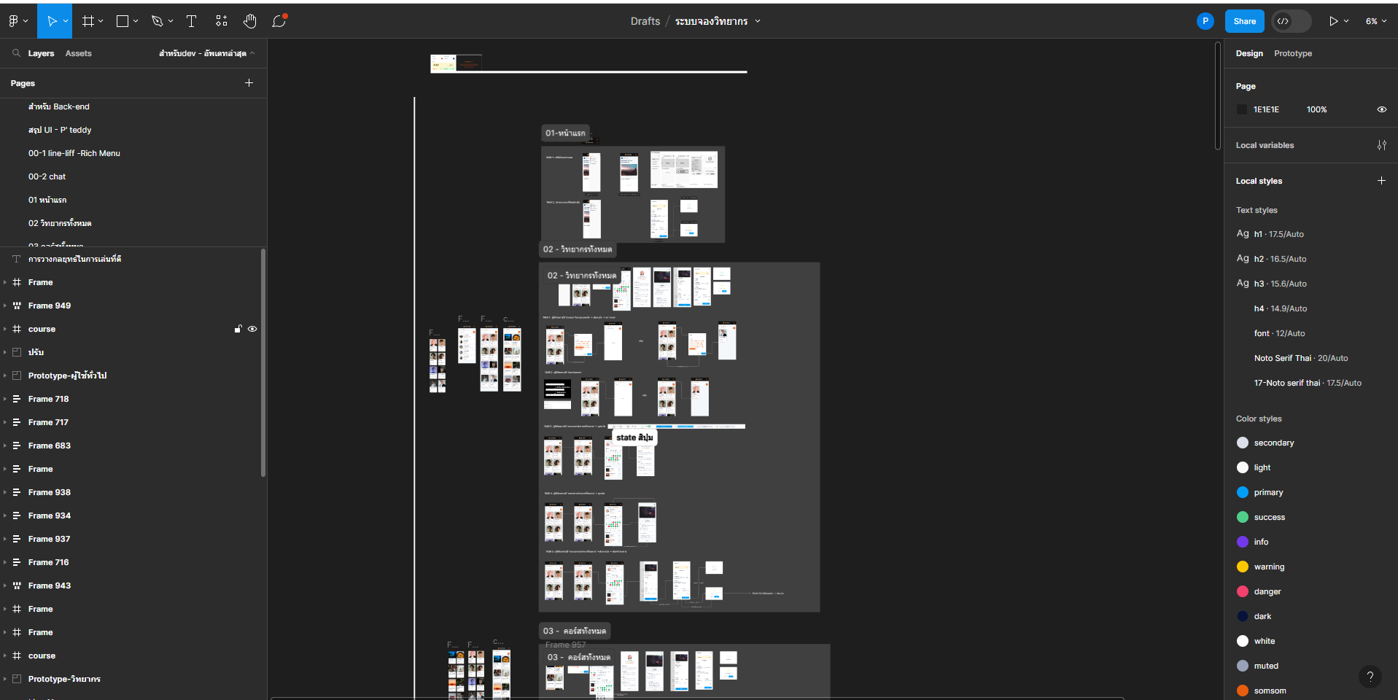

**รูปที่ 3.3** การออกแบบโดยใช้โปรแกรม Figma

* + 1. **Line Official Account**

การเลือกที่จะใช้ Line Official Account เป็นเครื่องมือในการสื่อสารและการติดต่อกับกลุ่มเป้าหมายมีเหตุผลหลายประการ และในส่วนของ Line เป็นแอปพลิเคชันที่มีความนิยมและแพร่หลายอย่างกว้างขวางในทวีปเอเชีย มีจำนวนผู้ใช้งานมากมาย ซึ่งทำให้ Line Official Account เป็นช่องทางที่ดีในการเข้าถึงกลุ่มเป้าหมายที่ใหญ่ ความสามารถในการสื่อสารแบบแชท ทำให้คุณสามารถติดต่อสื่อสารกับลูกค้าหรือผู้ติดตามได้อย่างง่ายดาย และสามารถให้ข้อมูลหรือตอบคำถามได้ตรงนี้ Line Official Account ช่วยในการประชาสัมพันธ์ข่าวสาร โปรโมชั่น หรือข้อมูลสำคัญอื่นๆ ตรงไปยังกลุ่มเป้าหมาย นอกจากนี้ยังสามารถติดตามสถานะการอ่านข้อความ และการดูข้อมูลที่ผู้ติดตามส่งมาได้ สามารถสร้างบริการแบบอัตโนมัติเพื่อตอบคำถามที่พบบ่อยหรือให้ข้อมูลพื้นฐานได้อย่างรวดเร็ว สามารถปรับแต่งคำตอบอย่างง่าย Line มีฟีเจอร์ต่างๆ เช่น สติกเกอร์ อีโมจิ และการเล่นเกมในแอปพลิเคชัน ทำให้การติดต่อและสื่อสารเป็นเรื่องที่สนุกสนานมากขึ้น Line Official Account มีเครื่องมือในการวิเคราะห์และติดตามข้อมูล เช่น จำนวนผู้ติดตาม อัตราการเปิดอ่านข้อความ เป็นต้น ที่ช่วยในการปรับแผนการสื่อสารและการติดต่อในอนาคต

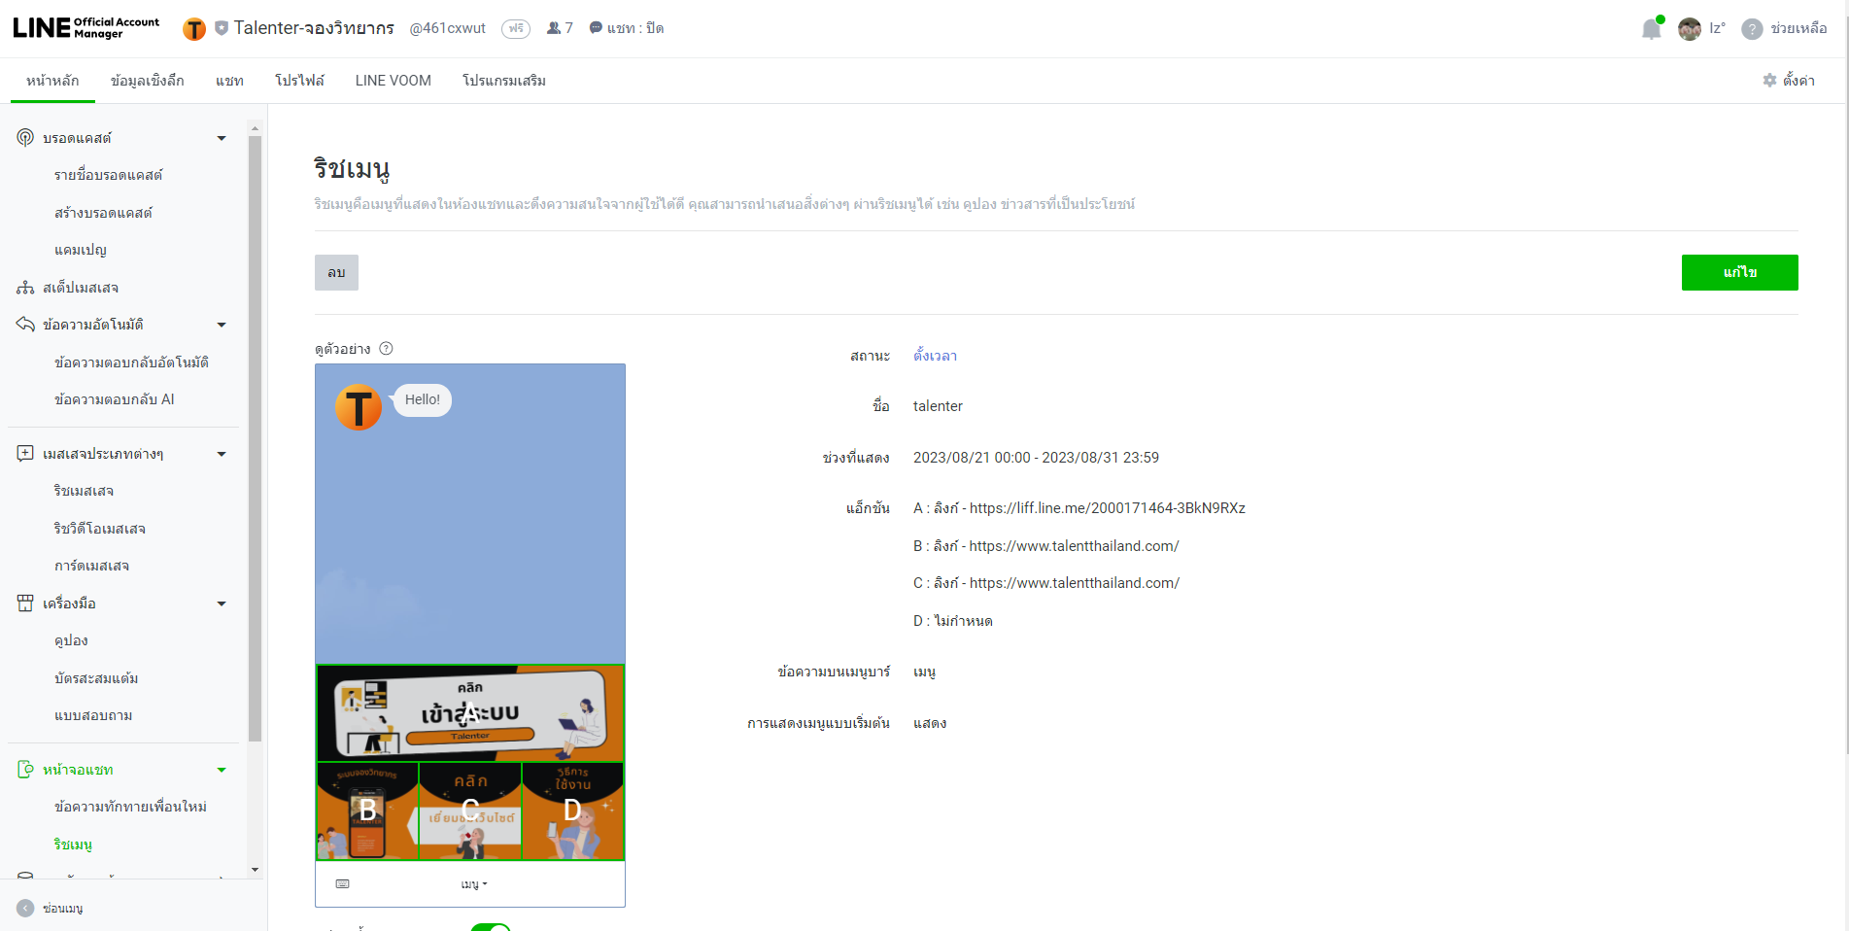

**รูปที่ 3.4** หน้า Line Official Account